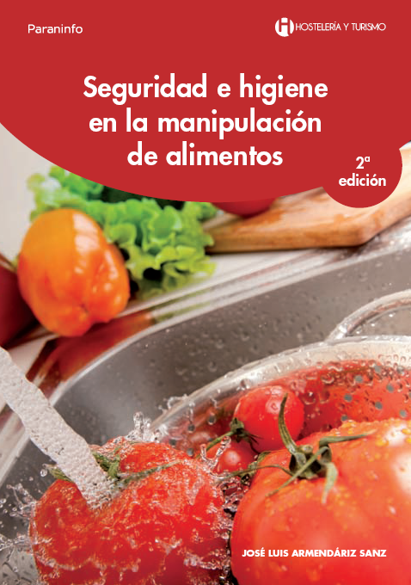

Programación de aula

Objetivos generales del módulo

- Identificar materias primas caracterizando sus propiedades y condiciones de conservación para recepcionarlas, almacenarlas y distribuirlas.
- Analizar y seleccionar métodos y equipos de conservación y envasado, valorando su adecuación a las características de los géneros y todo tipo de elaboraciones, para ejecutar los procesos productivos
- Identificar las normas de calidad y seguridad alimentaria y de prevención de riesgos laborales y ambientales, reconociendo los factores de riesgo y parámetros de calidad asociados a la producción, para aplicar los protocolos de seguridad laboral, ambiental, higiene y calidad durante todo el proceso productivo.

1. Limpieza y desinfección de equipos e instalaciones
Contenidos | Procedimientos | Actitudes  (criterios de evaluación)
Concepto y niveles de limpieza.  Legislación y requisitos de limpieza de utillaje, equipos e instalaciones.  Peligros sanitarios asociados a aplicaciones de sistemas de limpieza y desinfección o desratización y desinsectación inadecuados.  Procesos y productos de limpieza. | Limpia/desinfecta utillaje, equipos e instalaciones valorando su repercusión en la calidad higiénico sanitaria de los productos.  Tema 2  Área transversales  Tema 3  Sistemas de autocontrol  Tema 5  Incidencia ambiental  Tema 8  Prevención de riesgos laborales | Se han identificado los requisitos higiénico sanitarios que han de cumplir los equipos, utillaje e instalaciones de manipulación de alimentos.  Se han evaluado las consecuencias para la inocuidad de los productos y la seguridad de los consumidores de una limpieza/desinfección inadecuada.  Se han descrito los procedimientos frecuencias y equipos de limpieza y desinfección (L-D).  Se ha efectuado la limpieza o desinfección con los productos establecidos, asegurando la completa eliminación de estos.  Se han descrito los parámetros objeto de control asociados al nivel de limpieza o desinfección requeridos.  Se han reconocido los tratamientos de Desratización, Desinsectación y Desinfección (DDD).  Se han descrito los procedimientos para la recogida y retirada de los residuos de una unidad de manipulación de alimentos.  Se han clasificado los productos de limpieza, desinfección y los utilizados para los tratamientos de DDD y sus condiciones de empleo.  Se han evaluado los peligros asociados a la manipulación de productos de limpieza, desinfección y tratamientos DDD.

2. Mantenimiento de buenas prácticas higiénicas
Contenidos | Procedimientos | Actitudes  (criterios de evaluación)
Normativa general de higiene aplicada a la actividad.  Alteración y contaminación de los alimentos debido a hábitos inadecuados en los manipuladores.  Guías de Prácticas Correctas de Higiene (GPCH) | Mantiene Buenas Prácticas Higiénicas evaluando los peligros asociados a los malos hábitos higiénicos.  Temas 1 y 3 | Se han reconocido las normas higiénico-sanitarias de obligado cumplimiento relacionadas con las prácticas higiénicas.  Se han identificado los peligros sanitarios asociados a los malos hábitos y sus medidas de prevención.  Se han identificado las medidas de higiene personal asociadas a la manipulación de alimentos.  Se han reconocido todos aquellos comportamientos o actitudes susceptibles de producir una contaminación de los alimentos.  Se han enumerado las enfermedades de obligada declaración.  Se ha reconocido la vestimenta de trabajo completa y sus requisitos de limpieza.  Se han identificado los medios de protección de cortes, quemaduras o heridas del manipulador.

3. Aplicación de las buenas prácticas de manipulación de alimentos
Contenidos | Procedimientos | Actitudes  (criterios de evaluación)
Normativa general de manipulación de alimentos.  Alteración y contaminación de alimentos debido a prácticas de manipulación inadecuadas.  Peligros sanitarios asociados a prácticas de manipulación inadecuadas.  Métodos de conservación de alimentos. | Aplica Buenas Prácticas de Manipulación de los Alimentos, relacionado éstas con la calidad higiénico-sanitaria de los productos.  Temas 3 y 4 | Se han reconocido las normas higiénico-sanitarias de obligado cumplimiento relacionadas con las Prácticas de Manipulación.  Se han clasificado y descrito los principales riesgo y toxiinfecciones de origen alimentario relacionándose con los agentes causantes.  Se ha valorado la repercusión de una mala manipulación de alimentos en la salud de los consumidores.  Se han descrito las principales alteraciones de los alimentos.  Se han descrito los diferentes métodos de conservación de alimentos.  Se ha evitado el contacto de materias primas o semielaborados con los productos procesados.  Se han identificado alergias e intolerancias alimentarias.  Se ha evitado la posible presencia de trazas de alérgenos en productos libres de los mismos.  Se han reconocidos los procedimientos de actuación frente a alertas alimentarias.

4. Aplicación de sistemas de autocontrol
Contenidos | Procedimientos | Actitudes  (criterios de evaluación)
Medidas de control relacionadas con los peligros sanitarios en la manipulación de alimentos.  Pasos previos a los siete principios del sistema  APPCC.  Los siete principios del sistema de autocontrol APPCC.  Trazabilidad. | Aplica los sistemas de autocontrol en el APPCC y de control de la trazabilidad, justificando los principios asociados al mismo.  Temas 1 y 5 | Se ha identificado la necesidad y trascendencia para la seguridad alimentaria del sistema de autocontrol.  Se han reconocido los conceptos generales del sistema de Análisis de Peligros y Puntos Críticos de Control (APPCC).  Se han definido conceptos clave para el control de potenciales peligros sanitarios: Punto Crítico de Control, Límite Crítico, Medidas de Control y Medidas Correctivas.  Se han definido los parámetros asociados al control de los Puntos Críticos de Control.  Se han cumplimentado los registros asociados al sistema.  Se ha relacionado la trazabilidad con la seguridad alimentaria.  Se ha documentado y trazado el origen, las etapas del proceso y el destino del alimento.  Se han reconocido las principales normas voluntarias implantadas en el sector alimentario (BRC, IFS, UNE-EN ISO 9001.2000, UNE-EN ISO 22000:2005 y otras)

5. Utilización de recursos eficazmente
Contenidos | Procedimientos | Actitudes  (criterios de evaluación)
Impacto ambiental provocado por el uso.  El Concepto de las 3 R-s  Reducción, Reutilización y Reciclado.  Metodología para la reducción del consumo de los recursos. | Utiliza los recursos eficientemente, evaluando los beneficios ambientales asociados.  Tema 6 y 7 | Se ha relacionado el concurso de cada recurso con el impacto ambiental que provoca.  Se han definido las ventajas que el concepto de reducción de consumos aporta a la protección ambiental.  Se han descrito las ventajas ambientales del concepto de reutilización de los recursos.  Se han reconocido aquellas energías y/o recursos cuya utilización sea menos perjudicial para el ambiente.  Se han caracterizado las diferentes metodologías existentes para el ahorro de energía y el resto de recursos que se utilicen en la industria alimentaria y de restauración.  Se han identificado las no-conformidades y las acciones correctivas relacionadas con el consumo de los recursos.

6. Recogida selectiva de residuos
Contenidos | Procedimientos | Actitudes  (criterios de evaluación)
Legislación ambiental.  Descripción de los residuos generales y sus efectos ambientales.  Técnicas de recogida, clasificación y eliminación o vertido de residuos.  Parámetros para el control ambiental en los procesos de producción de los alimentos. | Recoge los residuos de forma selectiva reconociendo sus implicaciones a nivel sanitario y ambiental.  Temas 6 y 7 | Se han identificado y clasificado los distintos tipos de residuos generados de acuerdo a su origen, estado y necesidad de reciclaje, depuración o tratamiento.  Se han reconocido los efectos ambientales de los residuos, contaminantes y otras afecciones originadas en el proceso productivo.  Se han descrito las técnicas de recogida, selección, clasificación y eliminación o vertido de residuos.  Se han reconocido los parámetros que posibilitan el control ambiental en los procesos de producción de los alimentos relacionados con los residuos, vertidos o emisiones.  Se han establecido por orden de importancia las medidas tomadas para la protección ambiental.  Se han identificado las no-conformidades y las acciones correctivas relacionadas con la gestión de los residuos.

